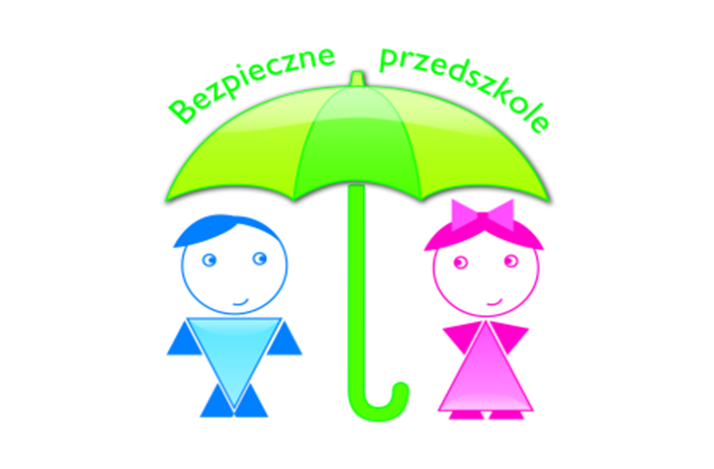
„Bezpieczne Przedszkole” (Nr 29)
Drodzy rodzice.
Oddajemy Wam 29 numer kwartalnika „Bezpieczne Przedszkole”, w którym chcemy informować o ważnych sprawach dotyczących zdrowia i bezpieczeństwa. Jak Wam wiadomo nasze przedszkole realizuje program „Bezpieczne Przedszkole”, którego celem jest wychowanie dzieci na odpowiedzialnych dorosłych dbających o bezpieczeństwo własne i innych osób. Cel ten możemy osiągnąć wyłącznie z pomocą rodziców, gdyż to właśnie Wy jesteście dla dziecka najważniejszymi osobami, z których biorą przykład, jesteście wzorem do naśladowania.

,,Świat przedszkola jest radosny
od jesieni aż do wiosny.
Z radością dziś obwieszczamy,
że rok szkolny zaczynamy!”

Przed nami nowy 2021/2022 rok szkolny: pełen przygód, zabaw, ciekawych doświadczeń.
Szczególnie miło nam powitać w naszym gronie te dzieci, które po raz pierwszy przekroczyły próg naszego przedszkola. Przed nimi trudny czas związany z adaptacją do nowego miejsca i koniecznością rozstania z rodzicami.
Pragniemy jednak zapewnić, iż dołożymy wszelkich starań, aby ten pierwszy krok do samodzielności był miłym wspomnieniem

Wszystkim Przedszkolakom w tym nowym roku szkolnym życzymy dużo radości w zdobywaniu wiedzy, wesołej zabawy, nowych przyjaźni i niezapomnianych przeżyć, a Rodzicom udanej
współpracy i zadowolenia.

Dyrektor Pani Anna Gębicka , nauczyciele i personel przedszkola.

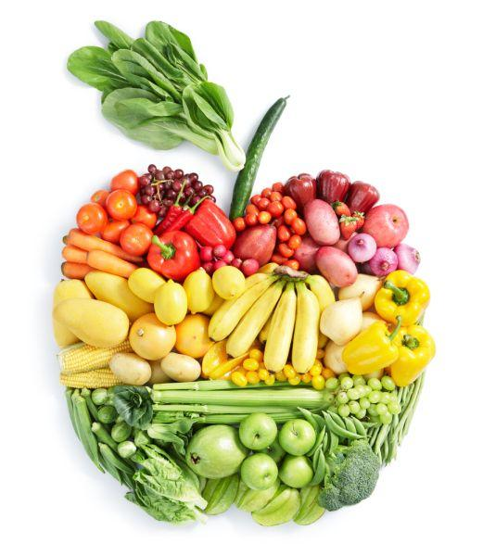

Witaminy w okresie jesiennym
Przed nami trudny, jesienny czas. Rodzice drżą w obawie o zdrowie swoich pociech, bo jak wiadomo, w tym okresie o infekcje o różnym podłożu nietrudno, zwłaszcza u przedszkolaków. Często rodzice obserwują u swoich przedszkolnych debiutantów wzrost zachorowań. Chodzi głównie o spadek odporności i zakażenia górnych dróg oddechowych, a w zasadzie o ich nawracający charakter.

O ile dziecko nie ma alergii oraz pierwotnych niedoborów odporności, jest to całkiem normalne. Dzieci chorują. To fakt. Szacuje się, że dzieci w wieku przedszkolnym chorują od 8 do 10 razy w ciągu roku.
O ile należy w tym wszystkim zachować dużo cierpliwości i zdrowy rozsądek (pamiętajmy, że dziecko nabiera pełnej i dojrzałej odporności dopiero ok. 12. roku życia), możemy próbować minimalizować ryzyko zachorowań oraz łagodzić skutki infekcji, które niestety są nieuniknione. Należy już od najmłodszych lat uczyć dziecko przestrzegania podstawowych zasad higieny, tj. regularnego mycia rączek, warzyw i owoców, czy unikania bliskiego kontaktu z osobami, które mają objawy przeziębienia. Ciężko jest uniknąć takiego kontaktu dzieciom podczas zabawy, ale im szybciej będziemy im wpajać dobre nawyki, tym szybciej zaczną z nich korzystać. Poza przypominaniem o higienie, możemy też zadbać o wzmocnienie odporności naszych dzieci i zbilansowaną, pełnowartościową dietę, która zapewni młodemu organizmowi dawkę niezbędnych składników odżywczych i witamin. O jakie witaminy i składniki mineralne powinniśmy zadbać szczególnie w okresie jesienno-zimowym?
Witamina C – przyjmowanie witaminy C profilaktycznie w okresie jesiennym zmniejsza ryzyko przeziębienia oraz czas trwania infekcji.
Organizm człowieka nie wytwarza witaminy C – musimy przyjmować ją z pożywieniem bądź w postaci suplementów. Wg Instytutu Żywności i Żywienia dzieci powinny otrzymywać 40–50 mg wit. C/dzień.
Witamina A – bierze udział w prawidłowym przebiegu procesów wzrostowych oraz jest niezbędna w procesie widzenia, dlatego jest szczególnie ważna w przypadku dzieci. Ponadto ma działanie antynowotworowe i wpływa na prawidłowe utrzymanie stanu skóry. Witamina A odkłada się w tkance tłuszczowej i wątrobie, dlatego trudno o jej niedobory. Pojawia się też zmniejszenie odporności na infekcje, zahamowanie wzrostu oraz problemy natury neurologicznej związane z układem nerwowym.
Witamina K – odpowiedzialna za krzepnięcie krwi. Wytwarzana jest przez bakterie, które zasiedlają jelita. Witamina K ma bardzo ważną funkcję w organizmie ludzkim – ze względu na wpływ na gospodarkę wapniową, wpływa na prawidłowy rozwój kości.
WITAMINY Z GRUPY B – wpływają na funkcjonowanie niemal całego organizmu, w tym na: prawidłowe funkcjonowanie układu nerwowego, odpornościowego i oddechowego, wzrost i rozwój kostny, jak również poprawiają sprawność intelektualną. Objawami ogólnymi niedoborów witamin z grupy B, są przede wszystkim przemęczenie, osłabienie i spadek aktywności.

Witamina D – odpowiedzialna jest za zdrowe kości i zęby (zwłaszcza w okresie wzrastania) oraz sprawne mięśnie. Wchłaniana jest ona przez skórę z promieni słonecznych, dlatego w naszej szerokości geograficznej należy ją suplementować bez względu na wiek i porę roku, ponieważ, niestety, mamy w ciągu roku zbyt mało zbawiennego dla nas słońca. U małych dzieci niedobory witaminy D skutkują krzywicą, występuje również ryzyko otyłości, chorób układu krążenia czy diabetologicznych. Witamina D wzmacnia naturalną odporność organizmu, więc w okresie jesienno-zimowym jej suplementowanie jest bezwzględną koniecznością.
Żelazo – jest składnikiem hemoglobiny, która transportuje tlen, dlatego pełni w organizmie niezwykle istotną rolę.
Jego niedobór jest przyczyną anemii, której leczenie jest długie i uciążliwe. Objawia się ona ogólnym zmęczeniem, ciągłą sennością i brakiem energii do wykonywania codziennych czynności. Pojawiają się sińce pod oczami, skóra staje się sucha i szorstka, włosy i paznokcie stają się kruche i łamliwe. Z uwagi na uciążliwe i niebezpieczne dla zdrowia skutki, jak również fakt, że żelazo pomaga we wzmacnianiu odporności, należy zwrócić szczególną uwagę na jego obecność w organizmie, zwłaszcza u małych dzieci.
Opcjonalną metodą na dostarczanie organizmowi wszystkich wyżej wymienionych składników odżywczych jest zbilansowana dieta. Należy od najmłodszych lat kształtować u dzieci zdrowe nawyki żywieniowe i dbać o to, aby w ich diecie nie brakowało najlepszej jakości warzyw i owoców oraz zdrowych produktów pochodzenia zwierzęcego. Rodzice, którzy decydują się na diety wegetariańskie czy wegańskie w szczególności powinni zadbać o to, aby dostarczać młodym organizmom wszystkich niezbędnych wartości odżywczych. W idealnym świecie nasze dzieci siadałyby do stołu i ze smakiem zajadały brokuły, zagryzając je brukselką, jednak wszyscy zdajemy sobie sprawę z tego, że rzeczywistość wygląda nieco inaczej. Często mamy problemy z dziećmi-niejadkami, które tolerują wybraną, bardzo wąską grupę produktów, po które sięgają. Zdajemy sobie sprawę z tego, że kiedy dziecko zjada przez dłuższy czas wyłącznie chleb z masłem i żółtym serem, do jego organizmu nie trafiają tak ważne dla niego witaminy i składniki odżywcze. Warto wówczas poradzić się dietetyka, a nawet psychologa, który zdefiniuje, gdzie leży problem i będzie potrafił mu zaradzić.

Przepisy jesienne
Kontynuujemy udostępnianie dla państwa garść inspiracji kuchennych
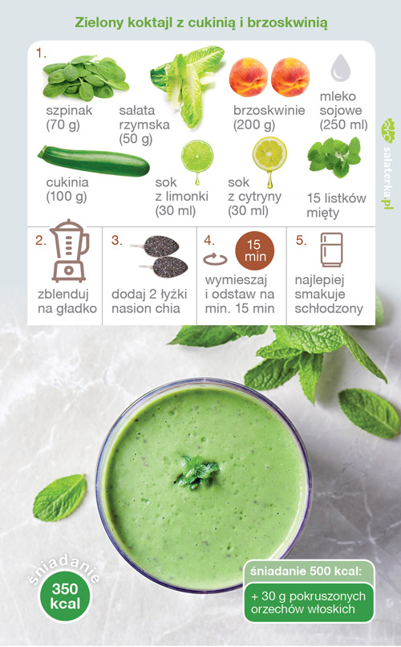

Sposoby na przeziębienie

Okres jesienno-zimowy sprzyja przeziębieniom – trudno polemizować z tym faktem. Niestety najczęściej przekonują się o tym rodzice małych żłobkowiczów i przedszkolaków. Dzieci przebywają w dużych skupiskach, mają ze sobą bliski, bezpośredni kontakt i wówczas trudno o nierozprzestrzenianie się zarazków, wirusów i bakterii, które wywołują choroby.
Najczęstszymi objawami przeziębienia są: katar, kaszel, ból gardła, gorączka i związany z nią ból głowy. Zawsze wtedy, kiedy rodzic zauważy u swojego dziecka te dolegliwości (w komplecie lub wybiórczo) warto zasięgnąć porady specjalisty. Często jednak objawy te są na tyle słabe, że dziecko może normalnie funkcjonować i jego ogólna kondycja jest dobra – po prostu ma katar lub kaszel. Wówczas, jeśli objawy te nie są przewlekłe, możemy spróbować poradzić sobie z nimi na własną rękę.
Pamiętajmy, że możemy działać zanim powstaną objawy chorobowe u naszych pociech. Wsparcie układu oddechowego i odpornościowego to jeden z najważniejszych sposobów na wzmacnianie organizmu.

Katar
Zatkany nosek sprawia, że dziecku ciężko się oddycha i ma problemy ze snem. Często wydzielina samoistnie, podczas oddychania, wypływa na zewnątrz lub spływa po tylnej ścianie gardła, co w naturalny sposób wywołuje kaszel oraz zwiększa ryzyko infekcji gardła i migdałków podniebiennych. Aby ulżyć dziecku, rodzic powinien często przypominać mu o mechanicznym usuwaniu wydzieliny. Jeśli malec jeszcze nie potrafi robić tego samodzielnie, można posłużyć się aspiratorem. Należy jednak zawsze przy tej czynności pamiętać, aby wykonywać ją bardzo delikatnie, aby nie uszkodzić błony śluzowej noska. Możemy również przemywać nos malucha wodą morską lub stosować spray na katar, który obkurcza naczynia krwionośne, zmniejszając objawy i udrażniając przepływ powietrza. Dobrym sposobem na zatkany nosek są również inhalacje i nebulizacje. Jeśli dziecko ma uprzedzenia do korzystania z inhalatorów i nebulizatorów, można zrobić mu inhalacje w wannie podczas kąpieli, używając olejku eukaliptusowego bądź specjalnie przeznaczonego do tego preparatu. Zawsze w przypadku użycia jakiegokolwiek środka farmakologicznego u dziecka, należy upewnić się, że dany preparat ma zastosowanie u dzieci w określonym wieku.
Przy podrażnieniu gardła należy skupić się przede wszystkim na jego nawilżeniu i taką funkcję powinny spełniać wszystkie preparaty, które podajemy dziecku, ale nie możemy zapomnieć, aby podczas infekcji dawać często pić.

Gorączka
Za normę przyjmuje się wynik oscylujący w granicy 36–37˚C. 37–38˚C to stan podgorączkowy. Umiarkowana gorączka mieści się w granicach 38–39˚C. Powyżej 39˚C można mówić o gorączce i wówczas należy zastosować preparat na bazie paracetamolu lub ibuprofenu, który pomoże obniżyć temperaturę ciała dziecka. Kiedy dziecko ma temperaturę nieprzekraczającą 39˚C, warto zastosować domowe sposoby zbicia gorączki, tj. kąpiel w letniej wodzie czy chłodne okłady na czoło, kark i klatkę piersiową. Bezzwłocznie należy skontaktować się z lekarzem, kiedy gorączka utrzymuje się przez 3 doby, przekroczy 40˚C, pojawią się drgawki bądź sztywność karku. Pamiętajmy, że gorączka to naturalna reakcja obronna organizmu. Jest to jego sposób na zwalczenie infekcji, dlatego kiedy maluch ma nieznacznie podwyższoną temperaturę, nie jest to powód do obaw. Nie należy jednak bagatelizować tego objawu infekcji i uważnie obserwować dziecko, aby w przypadku pogorszenia się jego stanu, móc w porę zareagować.
Kaszel
Większość infekcji górnych dróg oddechowych u dzieci zaczyna się od kaszlu. Zazwyczaj na początku występuje kaszel suchy, który wraz z rozwojem infekcji przeradza się w kaszel mokry (z odrywającą się wydzieliną, która pojawia się w drogach oddechowych na skutek stanu zapalnego). Organizm próbując pozbyć się wydzieliny, zmusza dziecko do kaszlu. Kaszel sam więc w sobie nie jest niczym złym – wręcz przeciwnie, pozwala na wydalenie z organizmu szkodliwej substancji, wraz z drobnoustrojami powodującymi infekcję. Ważne, aby uczulić dziecko, żeby każdorazowo wypluwało wydzielinę powstającą na wskutek kaszlu. W przypadku kaszlu mokrego stosuje się syropy rozrzedzające wspomnianą wydzielinę. Konieczna jest też wizyta u lekarza, który wykluczy inne choroby górnych dróg oddechowych, których efektem jest kaszel. Leki na kaszel suchy stosuje się zazwyczaj na noc, aby powstrzymać kaszel podczas snu i żeby maluch spokojnie przespał noc. Nie od dziś przecież wiadomo, że sen stanowi kluczową rolę w rekonwalescencji podczas chorob
Odkryj magię ziół ( spotkanie 4)
Pokrzywa
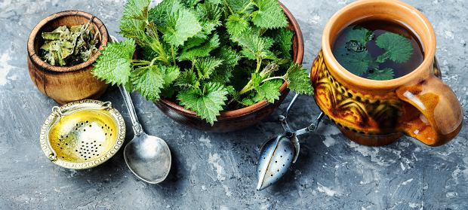
Już człowiek pierwotny znał sposoby stosowania poszczególnych roślin w celach leczniczych, a wiedza o tym przetrwała wieki. Dzisiaj chociaż zioła i przyprawy naturalne często są wypierane przez sztuczne substancje to wielu ludzi widzi w nich szansę na poprawę stanu zdrowia bez używania środków syntetycznych. Umiejętne stosowanie ziół i przypraw w kuchni sprawia, że zdrowe jedzenie przynosi nie tylko korzyści zdrowotne, ale dzięki uzyskanym smakom łatwiej przekonać do niego małe dzieci.
Pokrzywa zwyczajna
Pokrzywa zwyczajna: jest to roślina pochodząca z rodziny pokrzywowatych. Nie jest rośliną hodowaną i najczęściej rośnie dziko w Europie, Afryce, Ameryce północnej oraz Azji. Liście pokrzywy ze względu na obecność parzących włosków u ludzi i zwierząt powodują zaczerwienienie i obrzęk, dlatego trudno jest sobie wyobrazić jej dobroczynny wpływ na organizm człowieka. Mimo, to pokrzywa używana jest w kosmetyce, ogrodnictwie. Pokrzywa stosowana jest również wspomagająco w leczeniu wielu schorzeń np. chorobach reumatycznych.
Pokrzywa zwyczajna: jest rośliną zalecaną przede wszystkim kobietom będącym w ciąży i karmiącym piersią, bowiem pokrzywa zwyczajna zawiera wapń, żelazo oraz witaminy. Napar z pokrzywy zwyczajnej stosowany jest u kobiet karmiących piersią, mających problem z produkcją dostarczającej ilość mleka. Pokrzywa wzmaga produkcje mleka, usuwając dodatkowo nadmiar wody w organizmie, powodując zmniejszenie obrzęków często pojawiających się po ciąży.
Pokrzywa zwyczajna: prócz właściwości leczniczych pokrzywa zwyczajna stosowana jest w kosmetyce jako płukanka wzmacniająca włosy oraz chroniąca i lecząca łupież. Pokrzywa zwyczajna pomaga również w poprawie kondycji skóry. Pokrzywa zwyczajna jest również naturalnym antydepresanem zawiera, bowiem serotoninę. Pokrzywa zwyczajna zalecana jest równie kobietą w ciąży cierpiącym na cukrzycę ciążową. Ziele pokrzywy obniża, bowiem poziom glukozy we krwi.

PRZYPOMINAMY ! : dobór ziół i ich dawkę (nawet w przypadku ziół uznawanych za łagodnie działające) należy konsultować z lekarzem, gdyż zioła nie zawsze są bezpieczne.
„Polska pełna przygód”
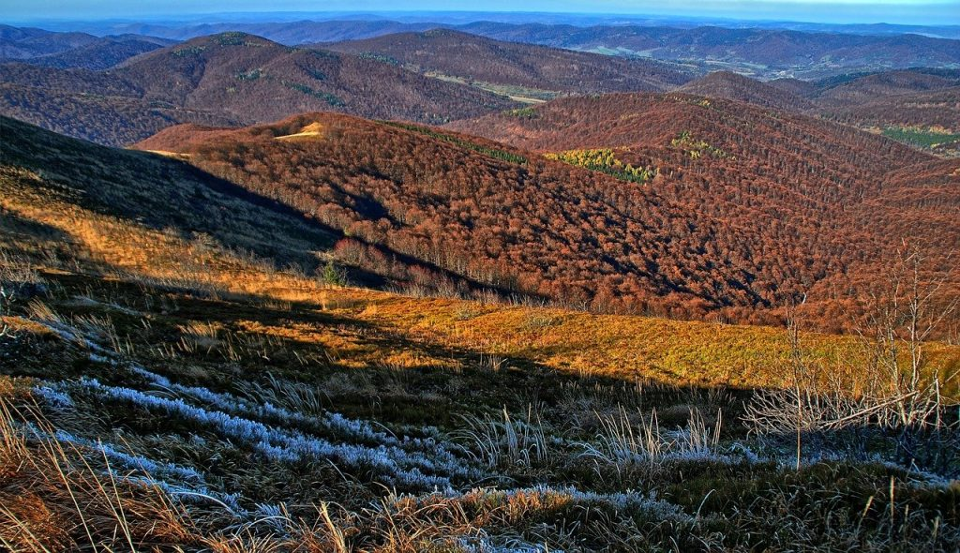
Gdzie na weekend jesienią, aby poobcować z naturą – w tym ze zwierzętami? Polskie góry jesienią, szczególnie tą październikową zachwycają mnie bardziej, niż o jakiejkolwiek innej porze roku. TE KOLORY!!! Oczywiście musisz być przygotowany_a na niespodziewany deszcz, weź też pod uwagę, że dzień jest już znacznie krótszy. Na wszelki wypadek spakuj latarkę czołową lub inne dobre źródło światła, które pomoże Ci bezpiecznie ukończyć szlak.
Gdzie w góry polecam pojechać jesienią?
Bieszczady:
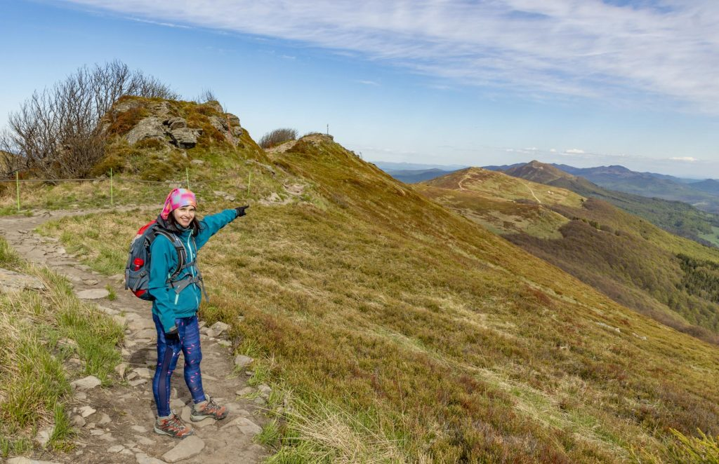
- Do każdego wyżej wymienionego początku szlaku możesz dojechać busem z Wetliny. Autobusy odjeżdżają spod sklepu ABC w Wetlinie. Rozkłady jazdy nie istnieją, ale w sezonie możesz spodziewać się busa średnio co 20 minut. Jeśli jesteś w Bieszczadach poza sezonem poszukaj wywieszonych przy sklepie karteczek z numerami telefonów do kierowców busów. Jeśli tam zadzwonisz, uzyskasz pełne informacje. Możesz też o busy podpytać osoby pracujące w sklepie. Zwykle wiedzą co w trawie piszczy 🙂
- Wstęp do Bieszczadzkiego Parku Narodowego kosztuje 8 zł (bilet normalny) lub 4 zł (ulgowy). Park nie oferuje możliwości zakupu biletu kilkudniowego. Bilet możesz kupić z wyprzedzeniem tutaj lub w punktach przy początku szlaków.
- Przy planowaniu wycieczek górskich polecam korzystać z linkowanej tu przeze mnie strony (i aplikacji na mobile) mapa-turystyczna.pl. Przed wyjściem na szlak koniecznie zrób screena mapy – w górach często nie ma zasięgu, a aplikacja potrzebuje Internetu, by załadować informacje.
- Bieszczadzki Park Narodowy dodaje sporo cennych aktualności na swoją stronę główną – tutaj. Na przykład o przepełniających się parkingach, czy zamkniętych szlakach. Polecam śledzić przed i w czasie pobytu!

Bieszczady. Co warto zobaczyć w tym pięknym paśmie górskim? Na pewno najwyższy szczyt! Najwyższy całych Bieszczadów znajdziesz na Ukrainie i jest to Pikuj (1405 m.n.p.m.). W Polsce najwyższym szczytem jest Tarnica, 1346 m.n.p.m. Tarnica należy do Korony Gór Polski – listy najwyższych szczytów wszystkich 28 pasm górskich w Polsce. Szlaki turystyczne – Bieszczady oferują ich mnóstwo, dlatego opcji wejścia na Tarnicę masz kilka. Od najkrótszego szlaku niebieskiego z Wołosatego tam i z powrotem po pętle z Ustrzyk Górnych. Tą właśnie pętlę gorąco Ci polecam. Jest zdecydowanie mniej uczęszczana niż krótsza trasa z Wołosatego, a po drodze będziesz cieszyć się przepięknymi widokami na okoliczne szczyty. Jedyną wadą tego szlaku jest ostatnie kilka kilometrów z Wołosatego, które trzeba przejść wzdłuż asfaltowej drogi. Uważaj na straż graniczną – mogą wylegitymować ze względu na bliskość granicy z Ukrainą.
Jeśli nie czujesz się na siłach przejść powyższej pętli lub planujesz wyjazd z dziećmi, nic się nie martw. Bieszczady również oferują szlaki dla początkujących. Tarnicę możesz zdobyć najkrótszą drogą z Wołosatego i zejść tym samym szlakiem. Na tej części szlaku niesamowicie dużo dzieci dzielnie szło do góry! Wędrówkę tą drogą rozpocznij wcześnie, parking w Wołosatem zapełnia się szybko i koło godziny 10 rano możesz już nie znaleźć wolnego miejsca.
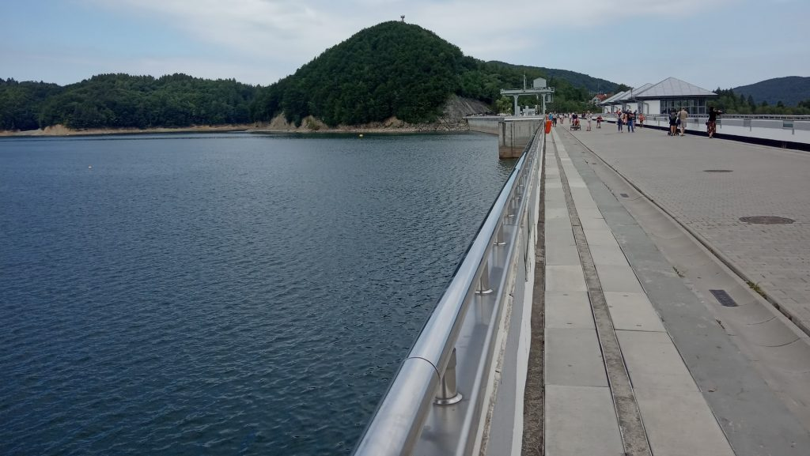
Możesz też zdecydować się na relaks na jednej z plaż nad zalewem. Plaż nie ma tam dużo, ale znajdziesz je w Solinie, Polańczyku i w kilku innych bardziej kameralnych miejscach zaznaczonych na mapach Google. Po wizycie nad Soliną wyjazd w Bieszczady na weekend można uznać za zakończony sukcesem.

Bieszczady. Gdzie się zatrzymać?
Według mnie najlepszą bazą wypadową jest Wetlina. Znajduje się blisko szlaku na Połoninę Wetlińską. Spod sklepu w centrum wioski odjeżdżają busy do Brzegów Górnych, na Przełęcz Wyżniańską, czy do Ustrzyk Górnych. A do tego możesz tam zjeść wspaniały naleśnik-gigant w Chacie Wędrowca!

Dobroczynny wpływ wody na organizm i funkcjonowanie młodego człowieka
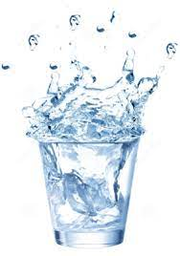
Woda to życiodajny eliksir. Bezbarwna i bezwonna, najbardziej naturalny płyn, bez którego nasze życie byłoby niemożliwe. W ciele człowieka występuje w większości, jest najważniejszą substancją, która stanowi od 45% do 75% całkowitej masy ciała człowieka. W przypadku przedszkolaka jest to około 70%. Mózg jest organem, który składa się z największej ilości wody – około 90%.
Aby zaspokoić pragnienie, należy podawać dziecku wodę, bowiem nic nie wpływa tak korzystnie na organizm. Konieczne jest, aby stale uzupełniać poziom wody, ponieważ ludzki organizm nie potrafi jej magazynować. Spadek ilości wody w ustroju o kilka procent może zakłócić przebieg ważnych reakcji i zaburzyć funkcjonowanie narządów, niedostarczanie jej przez kilka dni może prowadzić nawet do śmierci. Uzupełnianie wodnych deficytów jest szczególnie istotne w przypadku najmłodszych, ponieważ to te osoby są najbardziej narażone na utratę wody z uwagi na aktywny tryb życia.
Zaleca się spożywanie wody w następujących ilościach:
Płeć i wiek | Ilość płynów w litrach na dzień
Dzieci 1–3 lat | 1,3
Dzieci 4–6 lat | 1,7
Dzieci 7–9 lat | 1,9
Dziewczęta 10–18 lat | 2,1–2,3
Chłopcy 10–18 lat | 2,4–3,3
Kobiety powyżej 19 lat | 2,7
Mężczyźni powyżej 19 lat | 2,7
Źródło: Normy żywienia człowieka, red. nauk. M. Jarosz, B. Bułhak-Jachymczyk, PZWL,Warszawa 2008.

Materiał zgromadził i przygotował na podstawie treści z Internetu: zespół „Bezpiecznego Przedszkola”

